Module
Baugruppen für den Flugsimulator open320neo
Inhalt
Korry 389 Replika 2
PCB 2
Federn & Schrauben 3
Gehäuse & Knopf 3
Linse 3

Korry 389 Replika
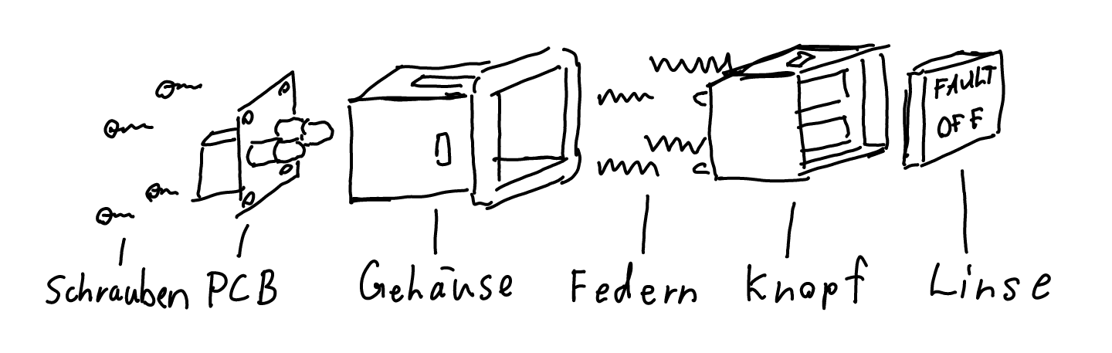

PCB
Die Platine kann bei einem PCB-Hersteller bestellt werden. Wie zum beispiel PCBWay. Die Gerber-Dateien für die Herstellung sind unter korry-389/pcb/korry-389-gerber.zip abgelegt.
Stück | Beschreibung | Bezeichung
2 | SMD Widerstand 1206 430 Ohm | R1, R2
2 | LED Abstandshalter 3mm LEDs 5mm Höhe | D1, D2
2 | LED 3mm Durchmesser (Warm White & Red) | D1, D2
1 | Mikro Tastschalter 6x6x6mm 2Polig | SW1
1 | JST ZH 1.5mm 4P Gerade Pins | J1

Die Bauteile können nach dem Schema platziert werden. Auf der Platine sind alle Bauteile mit ihrer Bezeichnung angeschrieben, welche in der Teileliste auch vorhanden ist.
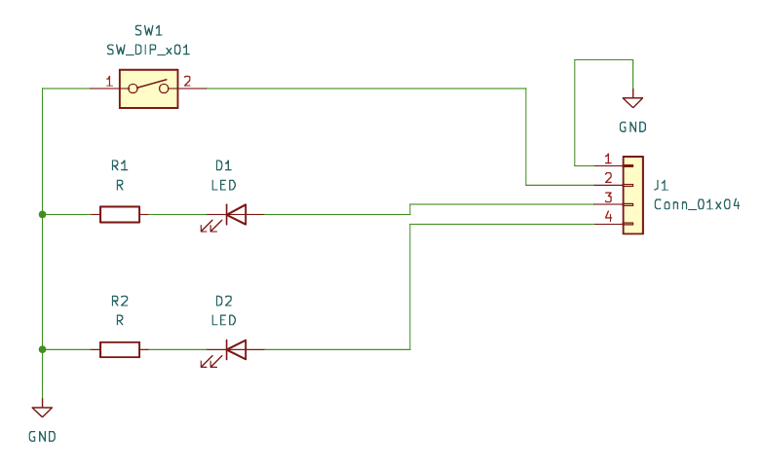

Federn & Schrauben
- 4x Federn 2mm x 10mm
- 4x Schrauben 1.4x6mm

Gehäuse & Knopf
Das Gehäuse und der Knopf werden 3D gedruckt. Das Ghäuse wird Grau gedruckt und der Knopf Schwarz. Die 3D Drucker Düse muss einen 0.4mm Durchmesser haben. Als Layerhöhe 2 verschiedene höhen nutzen für die beiden Teile, somit reiben sie nicht so stark aneinander. Der Knopf-Teil hat ausbrechbare supports.
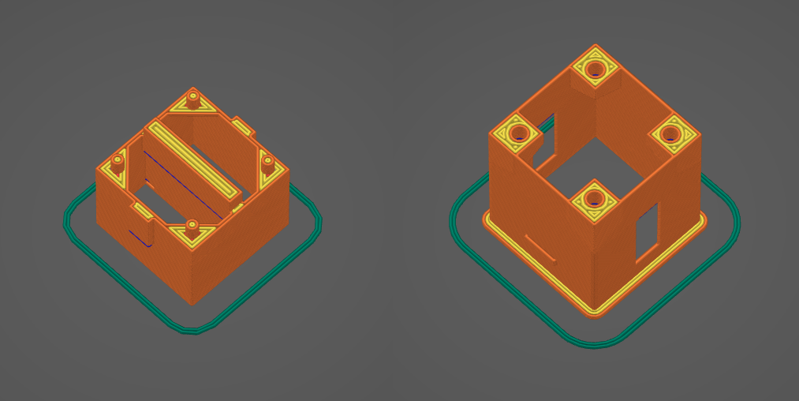
Die 3D modelle sind unter korry-389/3d-print/button.3mf und korry-389/3d-print/housing.3mf abgelegt.

Linse
- 2mm Opal Weiss Plexiglas
Das Plexiglas mit schwarzer Sprühfarbe beschichten. Wenn nötig wiederholt beschichten bis kein licht mehr durchdringt.
Im Ordner korry-389/lenses sind alle vorbereitete Linsen abgelegt. Diese können mit dem Lasercutter aus dem Plexiglas graviert und geschnitten werden.
Um eigene Linsen vorzubereiten wird QCAD oder LibreCAD benötigt. Zusätzlich muss die Schriftart FreeSans auf dem Computer installiert sein. Die Vorlagendatei unter korry-389/lenses/lens-template.dxf kann kopiert und umbenannt werden. Dann die Beschriftungen anpassen und mit der Explodieren Funktion die Schrift in Pfade umwandeln.

Lochbild
Um den Knopf zu montieren muss in eine 3mm Platte ein Quadrat mit der Seitenlänge 17.3mm schneiden.

